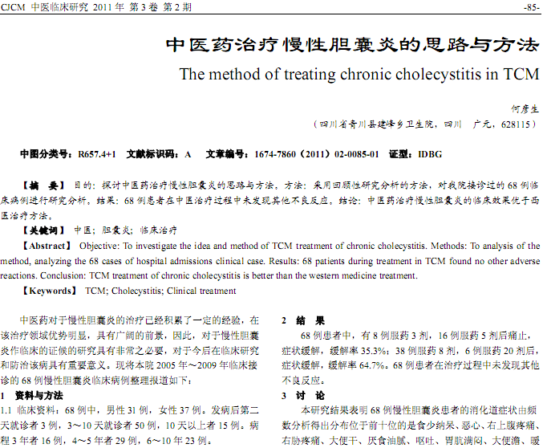
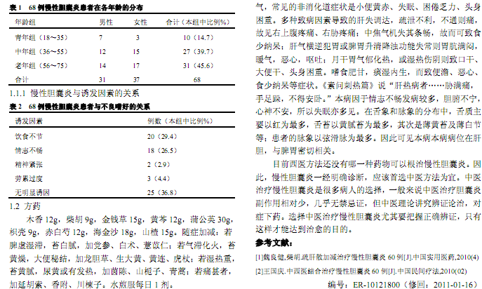
相似文献：
 | 腹腔镜治疗慢性胆囊炎急性发作的临床观察 |  | 83-8
 | 中西医结合治疗慢性非结石性胆囊炎60例 |  | 70-71

